ЗАНЯТИЕ 5

ТЕМА: Молекулярно-генетическое генотипирование
человека по аллелям гена АСЕ

цель занятия: ознакомиться с методами электрофоретического анализа ДНК в агарозном геле на примере инсерционно-делеционного полиморфизма в 16 интроне гена АСЕ человека
1. Теоретическая часть
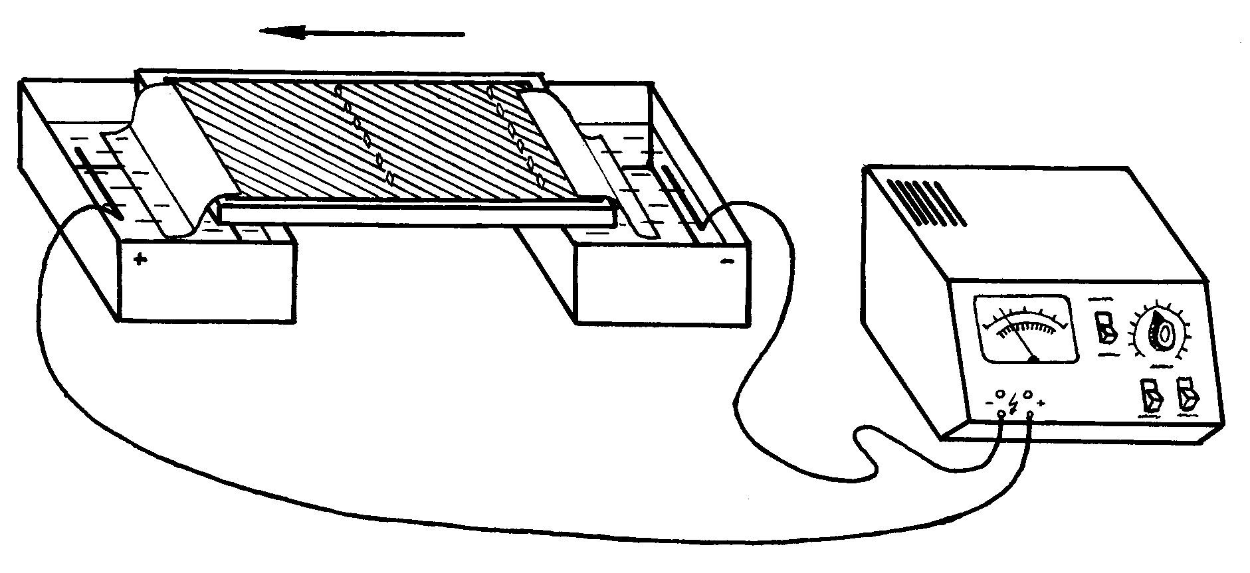
При помощи набора ферментов рестрикции исследователи научились получать фрагменты ДНК разных размеров практически из любых видов. В ходе манипуляций с различными фрагментами ДНК часто необходимо определить размер или выделить конкретный участок ДНК из смеси. Оказалось, что фрагменты ДНК легче всего разделять с помощью метода электрофореза в агарозном геле. Обработанную ДНК помещают в лунки застывшего агарозного геля, который помещается в специальную камеру для электрофореза (рис. 1). В камере создается электрическое поле, под действием которого фрагменты ДНК начинают перемещаться в пористом, похожем на мармелад геле. Скорость продвижения фрагментов ДНК в геле зависит от их длины. Короткие фрагменты движутся быстрее, чем длинные. Это позволяет цепочкам ДНК разной длины отделиться друг от друга. При этом фрагменты ДНК не повреждаются и их можно выделить из геля без всяких повреждений и потери биологических свойств.
Мост из фильтровальной бумаги
Агарозный гель
Лунки для образцов ДНК
Электрод
Буферный раствор
Направление
движения ДНК
Источник тока
Рис. 1. Схематическое изображение камеры для электрофореза ДНК в агарозном геле. Справа представлена электрофореграмма фрагментов ДНК, окрашенная этидиум бромидом и помещенная под УФ свет. (М – маркеры, 1,2,3 – образцы одной и той же ДНК, разрезанные различными рестриктазами)
М
1
2
3
Kb
10
1
7
6
5
3
Если после электрофореза окрасить гель специальным красителем этидиум бромидом, связывающимся с ДНК и поместить гель под ультрафиолетовый свет, то на нем будут хорошо видны окрашенные в красный цвет, расположенные на различном расстоянии друг от друга светящиеся фракции ДНК. Каждая такая фракция соответствует одному фрагменту ДНК. Следует подчеркнуть, что разные рестриктазы дают разную картину расщепления одной и той же ДНК (электрофореграмма на рис. 1 справа). Таким образом, электрофорез в агарозном геле позволяет разделить, а затем легко извлечь любые рестрикционные фрагменты ДНК в чистом виде, для последующего использования. Кроме того, анализируя электрофоретические спектры ДНК на геле, наблюдая за исчезновением одних и появлением других фракций под действием разных рестриктаз, исследователи начали составлять генетические рестрикционные карты расположения участков ДНК для разных видов.
Электрофорез в агарозном геле используют для визуальной детекции ПЦР.
Приготовление агарозного геля: 2 г агарозы на 100 мл электрофорезного буфера. Состав электрофорезного буфера - Трис-ацетат (ТАЕ) 0,04 М трис-ацетат (50х) : 0,002 М ЭДТА.
Взвесь нагреть на водяной бане или в микроволновке, до тех пор, пока агароза не раствориться.
Остудить раствор до 50⁰C и залить в кювету электрофоретической установки, затем вставить гребенку, для образования лунок. После того, как гель полностью затвердеет осторожно удалить гребенку.
Добавить достаточное количество электрофорезного буфера, так чтобы гель был закрыт слоем буфера толщиной 1 мм.
На планшете в отдельные ячейки, по количеству электрофоретических дорожек, добавить 1-2 мкл буфера для нанесения проб с красителем (Blue/Orange 6х Loading Dye). 10 мкл амплифицированной пробы (после ПЦР) перемешиваем с буфером в ячейке планшета пипетированием. Маркер с участками ДНК определенного размера 1 мкл, таким же образом смешиваем с буфером для нанесения проб.
Далее электрофоретическая камера подключается к универсальному источнику питания и проводится электрофорез в течении 80 минут, параметры электрического тока в УИП «Эльф»: 110 В, 80 Вт, 400 мА.
Окраска ДНК. Флюоресцирующий краситель этидиум бромид 50 мкл растворяется в 500 мл воды. В полученный раствор поместить гель и окрашивать в течении 30 минут.
После окраски подсветить гель в УФ-свете с длинной волны 360 нм. Полученный результат сфотографировать.

2. Ключевые слова и понятия
фрагменты ДНК  манипуляции с фрагментами ДНК  электрофорез в агарозном геле электрофоретическая камера  направление продвижения фрагментов ДНК  скорость продвижения фрагментов в геле  краситель этидиум бромид | светящиеся фракции ДНК  идентификация генов и рестрикционных фрагментов ДНК  денатурация ДНК  ДНК пробы  ДНК известной длинны
3. Лабораторная работа
Задание 1. Провести электрофоретический анализ ДНК в агарозном геле на примере инсерционно-делеционного полиморфизма в 16 интроне гена АСЕ человека.

Задание 2. Задачи 4.1- 4.6:

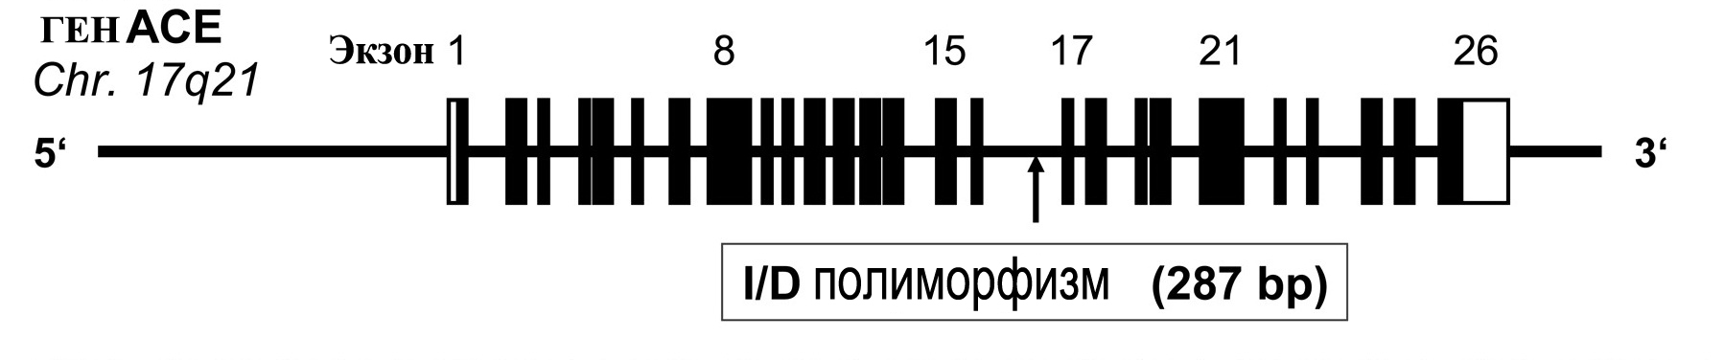
4.1. В 17-й хромосоме человека находится ген (АСЕ), кодирующий важный белок, который называется ангиотензин-превращающий фермент (angiotensin converting enzyme, ACE). Молекулярные генетики проанализировали этот ген и установили полную его нуклеотидную последовательность. Ген АСЕ имеет величину более 23 тыс. нуклеотидных пар и состоит из 26 экзонов и 25 интронов (рис. 1).
Рис. 1 – Структура гена ангиотензин-конвертирующего фермента (АСЕ) человека.

Оказалось, что в 16-м интроне гена АСЕ, который насчитывает более 1800 н.п. встречается делеция (выпадение) фрагмента ДНК величиной 287 н.п. Иными словами, в популяциях человека имеется полиморфизм по гену АСЕ, который заключается в наличии (I - insertion) или отсутствии (D – deletion) фрагмента длиной 287 пар нуклеотидов в интроне 16.
Ученые, с помощью метода ПЦР-анализа научились амплифицировать фрагмент ДНК из 16-го интрона величиной около 0,5 кб, в котором локализована делеция. При электрофорезе в агарозном геле фрагменты ДНК в которых не произошло делеции (I) и с делецией (D) легко отделяются друг от друга. Ниже представлен электрофоретический спектр фрагментов ДНК этого участка у 6 человек (рис. 2). Определите генотипы этих людей по двум аллелям I и D гена АСЕ.
477 н.п.
190 н.п.
1
3
4
5
6

Рис. 2 – Электрофореграмма спектра ДНК-фрагментов из 16-го интрона у 6 представителей европейской расы.

4.2. При анализе полиморфизма по аллелям I и D гена АСЕ у спортсменов-гребцов высокого класса были обнаружены следующие генотипы: 1-3 – I/D, 4 –I/I, 5 – I/D. Изобразите схематически на электрофореграмме спектры фрагментов ДНК у этих спортсменов.
1
477 н.п.
190 н.п.
3
4
5

4.3. У спортсменов штангистов уровня мастеров спорта и выше был проанализирован полиморфизм по гену АСЕ. Изобразите схематически на электрофореграмме спектры фрагментов ДНК у шести спортсменов, если их генотипы по аллелям I и D были следующими: 1,2 – D/D, 3,4 – I/D, 5,6 – D/D.
1
477 н.п.
190 н.п.
3
4
6

4.4. В 16-м интроне гена АСЕ человека содержится 1857 нуклеотидных пар. Участок делеции состоящий из 287 н.п. находится во фрагменте от 1451 до 1738 нуклеотида. Ниже приведена последовательность нуклеотидов ДНК 16-го интрона от 1321 до 1857 нуклеотида. Участок делеции выделен черным (www.ncbi.nlm.nih.gov/GenBank ID:X62855.1, NG_ 011648.1).

13215'tcaagcacgc ccctcacagg actgctgagg ccctgcaggt gtctgcagca tgtgcccagg
1381 ccggggactc tgtaagccac tgctggagac cactcccatc ctttctccca tttctctaga
1441 cctgctgcct atacagtcac tttttttttt tttttgagac ggagtctcgc tctgtcgccc
1501 aggctggagt gcagtggcgg gatctcggct cactgcaacg tccgcctccc gggttcacgc
1561 cattctcctg cctcagcctc ccaagtagct gggaccacag cgcccgccac tacgcccggc
1621 taattttttg tatttttagt agagacgggg tttcaccgtt ttagccggga tggtctcgat
1681 ctcctgacct cgtgatccgc ccgcctcggc ctcccaaagt gctgggatta caggcgtgat
1741 acagtcactt ttatgtggtt tcgccaattt tattccagct ctgaaattct ctgagctccc
1801 cttacaagca gaggtgagct aagggctgga gctcaagcca ttcaaccccc taccag3'

Какой будет состав прямого праймера (F-forward), размером в 24 нуклеотида (комплементарного цепочке 3'–5'), если мы хотим, чтобы вместе с участком делеции был амплифицирован и предшествующий фрагмент интрона, величиной 48 нуклеотидов.

4.5. Прямой праймер (F) для амплификации интрона 16, содержащего делецию размером 287 н.п. имеет следующую последовательность: 5'-CTGGAGACCACTCCCATCCTTTCT-3'.
Какой будет состав обратного праймера (R-reverse), содержащего 24 нуклеотида (комплементарного цепочке 5'–3'), если мы хотим амплифицировать участок ДНК, размером 477 н.п., содержащий делецию, остаток 16-го интрона и 24 нуклеотида начальной части прилегающего экзона 17. Последовательность нуклеотидов ДНК 16-го интрона от 1381 до 1857 нуклеотида, а также первые 113 нуклеотидов экзона 17 приведены ниже.

1381 5'ccggggactc tgtaagccac tgctggagac cactcccatc ctttctccca tttctctaga
1441 cctgctgcct atacagtcac tttttttttt tttttgagac ggagtctcgc tctgtcgccc
1501 aggctggagt gcagtggcgg gatctcggct cactgcaacg tccgcctccc gggttcacgc
1561 cattctcctg cctcagcctc ccaagtagct gggaccacag cgcccgccac tacgcccggc
1621 taattttttg tatttttagt agagacgggg tttcaccgtt ttagccggga tggtctcgat
1681 ctcctgacct cgtgatccgc ccgcctcggc ctcccaaagt gctgggatta caggcgtgat
1741 acagtcactt ttatgtggtt tcgccaattt tattccagct ctgaaattct ctgagctccc
1801 cttacaagca gaggtgagct aagggctgga gctcaagcca ttcaaccccc taccag3'
17 экзон
1 5'atc tgacgaatgt gatggccacg tcccggaaat atgaagacct gttatgggca
61 tgggagggct ggcgagacaa ggcggggaga gccatcctcc agttttaccc gaaatacgtg3'

4.6. Приведите последовательность нуклеотидов в цепочке ДНК 16-го интрона гена АСЕ, величиной 190 н.п. (без участка делеции) после амплификации участка с праймерами следующего состава: прямой (F) – 5'-CTGGAGACCACTCCCATCCTTTCT-3', обратный (R) – 5'-ATGTGGCCATCACATTC-GTCAGAT-3'.

4.7. Делеция D в 16-м интроне гена АСЕ относится к классу Alu-повторов – фрагментов ДНК величиной около 300 н.п., которые могут повторяться в геноме более 100 раз. В каждом повторе есть сайт AGCT, который может разрезаться рестриктазой AluI. Если провести амплификацию фрагмента ДНК 16-го интрона (с участком делеции) используя праймеры следующего состава: прямой (F) – 5'-CTGGAGACCACTCCCATCCTTTCT-3', обратный (R) – 5'-ATGTGGCCATCACATTCGTCAGAT-3' и разрезать полученный фрагмент рестриктазой AluI, то какой величины будут разрезанные фрагменты и, как будет выглядеть их электрофоретический спектр в агарозном геле на дорожках 2 и 3? На дорожке 1 приведен спектр неразрезанного фрагмента полученного после амплификации.
477 н.п.
1
3

Литература

- Айала Ф., Кайгер Дж. Современная генетика: Пер. с англ.: В 3 т. - М.: Мир, 1988. , ил.
- Жимулев И.Ф. Общая и молекулярная генетика: Учеб. пособие. – Новосибирск: Изд-во Новосиб. ун-та: Сиб. унив. изд-во, 2002. – 459 с., ил.
- Картель Н.А. Биоинженерия: методы и возможности.- Мн.: Ураджай, 1989.- 143 с., ил.
- Методы молекулярной генетики и генной инженерии/ Мазин А.В. и др. – Новосибирск: Наука. 1990. – 248 с.
- Песецкая Л.Н., Гончаренко Г.Г. Сборник задач по генетике. Гомель: ГГУ, 2002. – 114с.
- Рыбчин В.Н. Основы генетической инженерии: Учеб. пособие для вузов.- Мн.: Выш. шк., 1986.- 186 с.: ил.
- Уотсон Дж., Туз Дж., Курц Д. Рекомбинантные ДНК. Краткий курс: Пер. с англ.- М.: Мир, 1986.- 288 с., ил.
- Щелкунов С.Н. Конструирование гибридных молекул ДНК.- Новосибирск: Наука, 1987.- 168 с.
- Льюин Б. Гены: - Пер. с англ.- М.: Мир, 1987.- 544 с., ил.
- Modern genetic analysis/ Griffiths et al. – Freeman and company. New York. 1999. – 675 p.
- Principles of genetics. Snustad P., Simmons M. / Second edition – John Wiley & Sons. New York. 1999. – 876 p.
- An introduction to genetic analysis. Griffiths et al. – Freeman and company. New York. 2000. – 730 p.

